СХЕМА

размещения мест снегоотвалов и мест для вывоза снега на территории Тупиковского сельского поселения Холм-Жирковского района Смоленской области на ст.Никитинка

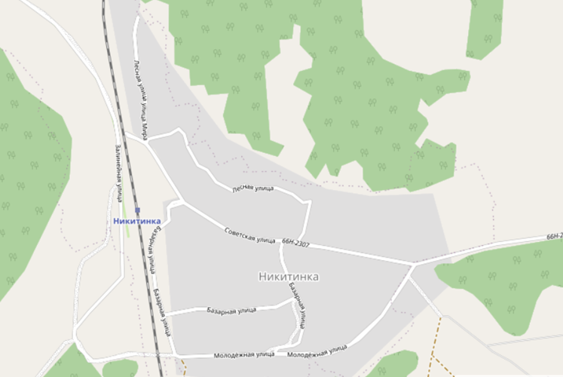

Условные обозначения: место для размещения снегоотвалов